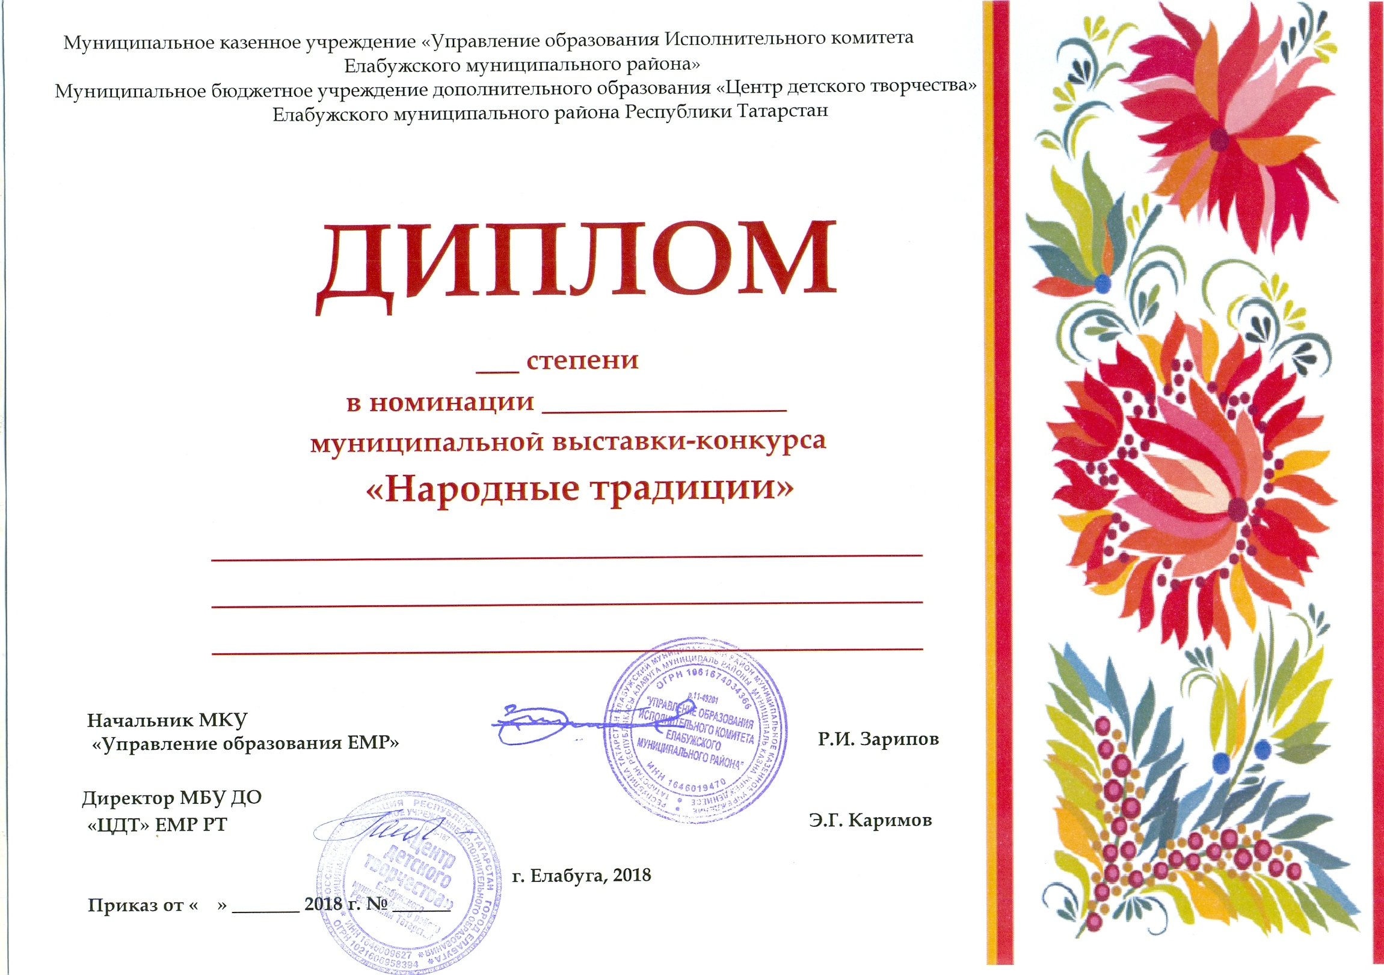

III
«Керамика»

Галимова Альфира Богдануровна
МБУ ДО «Центр детский морской» ЕМР РТ

02 03 144

